Hjärtligt välkomna till sommarens ridläger!



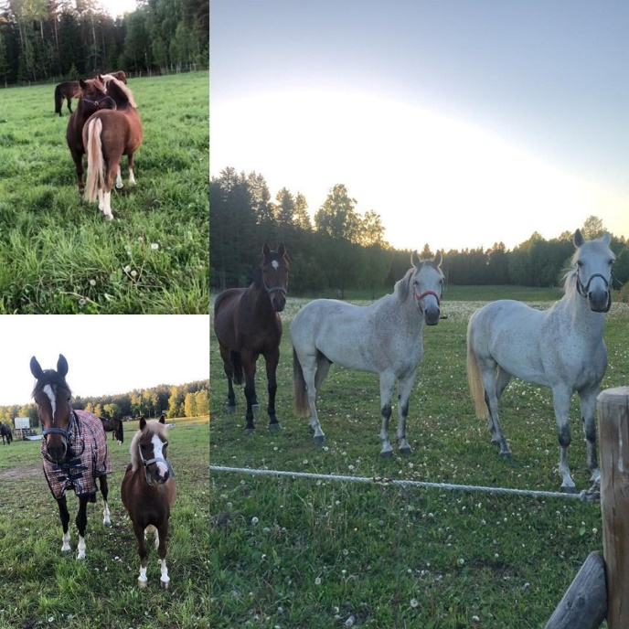

Här kommer utrustningslista samt lite praktiska saker att veta:

Ankomst:
V.25 startar Lördag V.24 13/6 och avslutar torsdag 18/6
Söndag v. 26, 27,28, 29, 30, 31, 32
Ankomst mellan kl. 17.00 – 18.00

Vi har ingen gemensam samling för föräldrarna men finns på plats för att svara på era frågor när ni kommer. Ingen ridning första dagen.

Ridlärare:

v. 25: Diana Heinmerth, Molly Lundell

v. 26: Madde Lööf, Tilda Winge

v. 27: Tilda Winge, Molly Lundell
v. 28: Molly Lundell
V. 29: Anita Jonsson
v. 30: Anita Jonsson, Mimmi Elmermark

v. 31: Madicken Karlsson
v. 32: Molly Lundell

Telefon och kontakt:
Vill föräldrar och anhöriga nå oss eller deltagarna så är det lättast att ringa på vår lägertelefon
073-0698480
Telefonen går till en av lägerledarna. Lättast att nå elever och ridlärare är under våra mattider 07.30-8.00, 12.15–12.45, samt 18.30-19.00. Ridlärarna ringer gärna upp men har svårt att svara under ridlektionerna. Vill deltagarna ringa hem går det att låna vår telefon.
Ridskolans kansli 011-33 90 24 (telefonsvarare och vi ringer upp) eller mail info@skogslotten.com. Vid akuta ärenden ridlägeransvarig Anita Jonsson mobil 070-300 19 90.

Vi vill inte att barnen laddar mobiltelefoner/surfplattor under natten pga brandrisk!

Att ta med sig:

Till stugan:
Lakan, örngott, toalettartiklar, handduk/badlakan, nattlinne eller pyjamas.
När du inte rider:
Fritidskläder, vanliga kläder att byta om med, sandaler eller lättare skor, regnkläder, badkläder

När du rider:
Ridkläder: Hjälm, Säkerhetsväst (Finns att låna), stövlar (eller motsvarande), stallskor, ridbyxor.
Tävlingskläder (om du har) till avslutning och dressyrprogramsridning. Vattenflaska

Prel. Dagsschema:
Första dagen:
17.00-18.00 Ankomst inkvartering. Därefter kvällsmat och aktiviteter
Övriga dagar:
07.15-08.00 Väckning frukost
08.00-09.30 Hämta hästar i hagen/stall och hästskötsel
09.30–12.15 Ridning i flera grupper varvat med teori/stalltjänst för de som inte rider
12.30–14.00 Lunch
Vila, bad, övriga aktiviteter beroende på väder.
14.00–14.30 Häst och stallskötsel
14.30–17.00 Ridning i flera grupper/Fika/Stall och hästskötsel för de som inte rider
17.00–18.00 Rida till hagen med hästarna
18.30-19.00 Kvällsmat
20.00–21.00 Övriga kvällsaktiviteter
Avslutningsdagen:
10.00 Avslutning där föräldrar/anhöriga är välkomna.
V.25 avslutar torsdag 18/6 övriga läger söndag.
Ca 12.00- 12.30 klara för veckan.
Utdelning av hästar och indelning i grupper:
Vi delar ut preliminära hästar samt placerar eleverna i grupper på kvällen den första dagen. Det första ridpasset provrider vi och ser att grupper och hästar fungera.

Till dig med egen häst:
Uppstallning sker i mobila boxar. Strö (spån) och hösilage ingår. Vill du ha hö så ta med eget. Eget kraftfoder tas med. Ta med 3 kraftfoderhinkar och 3 höpåsar samt egen vattenhink. Rasthagar finns så att hästarna kan gå ute viss del av dagen. Vi släpper inte ihop hästar som tidigare inte är vana att gå tillsammans. Det är upp till lägerdeltagaren att hålla hästen försäkrad under lägervistelsen.
Har du med dig 2 hästar debiterar vi en extra kostnad med 500 kr för häst nr. 2. Hör av er innan om ni vill ta med ev extra häst/ponny för att kontrollera tillgängligheten. Detta gäller även om du tar med en egen och lånar ridskolehäst efter överenskommelse för 1 pass om dagen.
Hästar som kommer till oss behöver kunna visa upp templista vid anmodan för de senaste 5 dagarna innan ankomst, giltigt vaccinationsintyg vid anmodan och en hästägarförsäkran som mailas till er ska vara ifylld och utskriven för varje häst/ponny av målsman vid inkvartering.

Allergier:
Om du är allergisk eller av annan anledning behöver speciell mat så var vänlig att meddela detta i god tid innan ridlägrets start. Vi har utbildad kock anställd och är vana vid att servera specialkost.
Har du någon övrig allergi eller sjukdom som vi kan behöva veta om så tänk på att informera om detta.

Glasskiosk:
Under lägren finns möjlighet att köpa glass. Inget godis/läsk kommer att säljas. Vi vill dock inte att eleverna har med sig kontanter under lägerveckan.
Föräldrarna väljer summa som barnen får handla för, betalas med swish/faktura sista dagen.
Fotografering och Facebook:
Vi fotograferar ridlägerdeltagarna under veckans gång. Bilderna läggs upp på Skogslottens sida på Facebook/instagram Skogslotten Norrköping. Där kan man också gå in och spara bilderna. Detta har blivit mycket uppskattat både av elever och föräldrar.
Passa också på att "Gilla" oss på facebook så kommer det nyheter under hela året!
Skulle någon inte vilja bli publicerad så meddela oss detta så ser vi till att dessa bilder inte kommer med.

Värdesaker:
Vi ansvara inte för värdesaker såsom datorer, kameror, mobiltelefoner, eller dylikt.
Allt tas med på egen risk! Vill ni låsa in under dagen så säg till kökspersonalen.

Betalning:
Slutbetalning skall finnas oss tillhanda senast 30 dagar före respektive lägers början. Fakturan är utskickad i samband med anmälan. OBS! Vi skickar bara en faktura med två förfallodagar för anmälan och slutbetalning. Var noga med att ange OCR-numret som finns på fakturan. Hittar ni inte er faktura så kan ni logga in på Skogslottens Kundinlogg på https://www.minridskola.se/Init_LoggaIn.aspx
Välj ”Skogslotten” och logga in med elevens personnummer. Första gången ni loggar in så är elevens sista 4 siffror lösenordet. Där har ni själva möjlighet att skriva ut fakturan.

Hjärtligt välkomna till en spännande vecka!

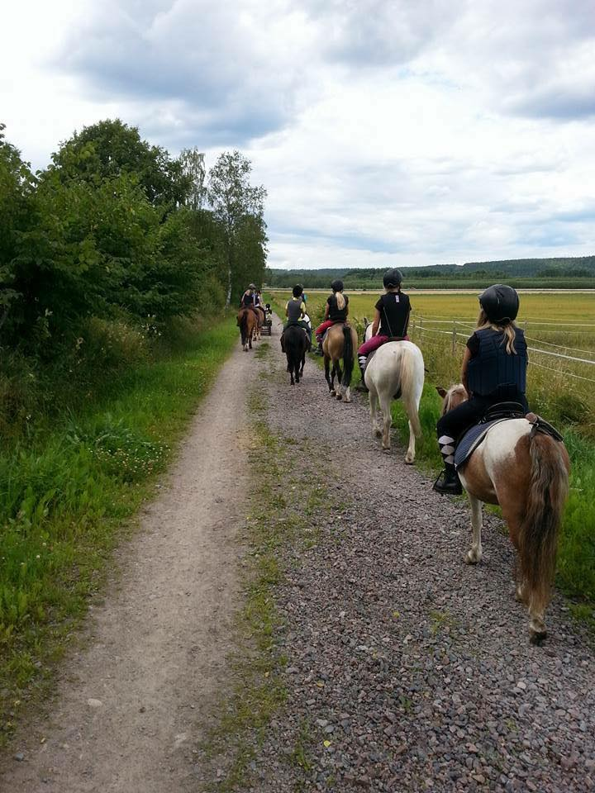

HÄSTÄGARFÖRSÄKRAN FÖR RIDLÄGER MED EGEN PONNY/HÄST

skrivs ut och tas med till ridlägret

Som ägare/ryttare för hästen/ponnyn

__________________________________________________

intygar jag på heder och samvete att ovanstående häst/ponny under de 3 senaste veckorna:
- inte har visat några tecken som kan tyda på smittsam sjukdom.
- att den inte har vistats i stall där någon smittsam hästsjukdom mig veterligen har förekommit.
- att den inte heller på något annat sätt har varit i kontakt med häst, som såvitt känt kan misstänkas ha haft eller ha någon smittsam sjukdom.
- att den i övrigt såvitt jag vet är fullt frisk och att ovanstående också gäller fram till urlastning på Skogslotten.

_________________________________ den __ / __ 2025

________________________________________________
Underskrift

_________________________________________________
Namnförtydligande

"Samtidigt intygar du på heder och samvete för varje häst du har anmält att den under de tre senaste veckorna - räknat från denna dag - inte har visat några tecken som kan tyda på smittsam sjukdom, att den under samma tid inte har vistats i ett stall där en smittsam hästsjukdom dig veterligen har förekommit, att den under samma tid inte heller på något annat sätt har varit i kontakt med en häst, som såvitt känt kan misstänkas ha haft eller ha en smittsam sjukdom, att den är erforderligt tränad för tävlingsdeltagande och att den i övrigt såvitt du vet är fullt frisk och att ovanstående också gäller fram till tävlingsdagen."

